Associazione per la Tutela del Patrimonio Storico e Artistico di Ferrara e della sua Provincia

Sede: via G. Mentessi, 4 – 44121 Ferrara
Tel. 0532 767436
C.F.: 93004460387
e-mail :info@ferrariaedecus.it
pec: ferrariaedecus@pec.it
www.ferrariaedecus.it

Ferrara, 23 febbraio 2021

Carissimi Soci e Socie,
Vi invitiamo giovedì 25 febbraio alle ore 17 alla conferenza di Cecilia Vicentini, Giuseppe Caletti da Cremona, l’artista più bizzarro ed eccentrico del Seicento ferrarese. La conferenza indaga l’affascinante figura di Giuseppe Caletti da Cremona, pittore dalla biografia misteriosa, documentato a Ferrara intorno al 1630, apprezzato e ricercato dai collezionisti privati: falsario, copista, incisore, nonché autore di un corpus di dipinti di cui saranno mostrati, anche, alcuni inediti.
La conferenza, terza del ciclo "Di opere e di storie" organizzato dalla Ferrariae Decus, si terrà su Google Meet.
Il link da utilizzare è il seguente:
meet.google.com/fxw-scmg-ykx
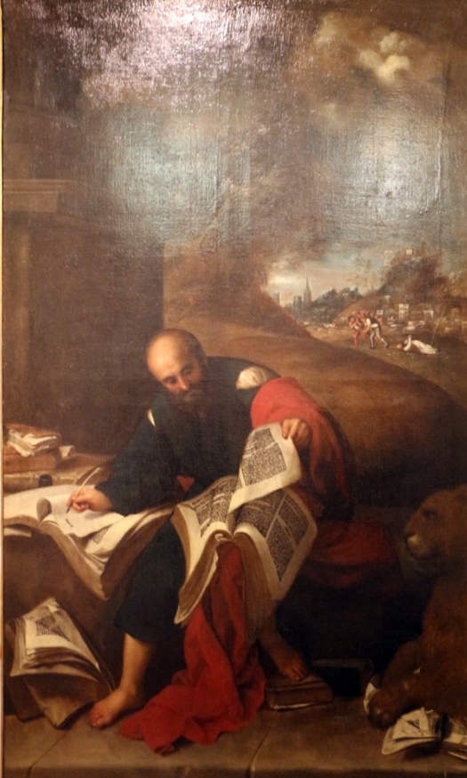
Vi auguriamo buona partecipazione.

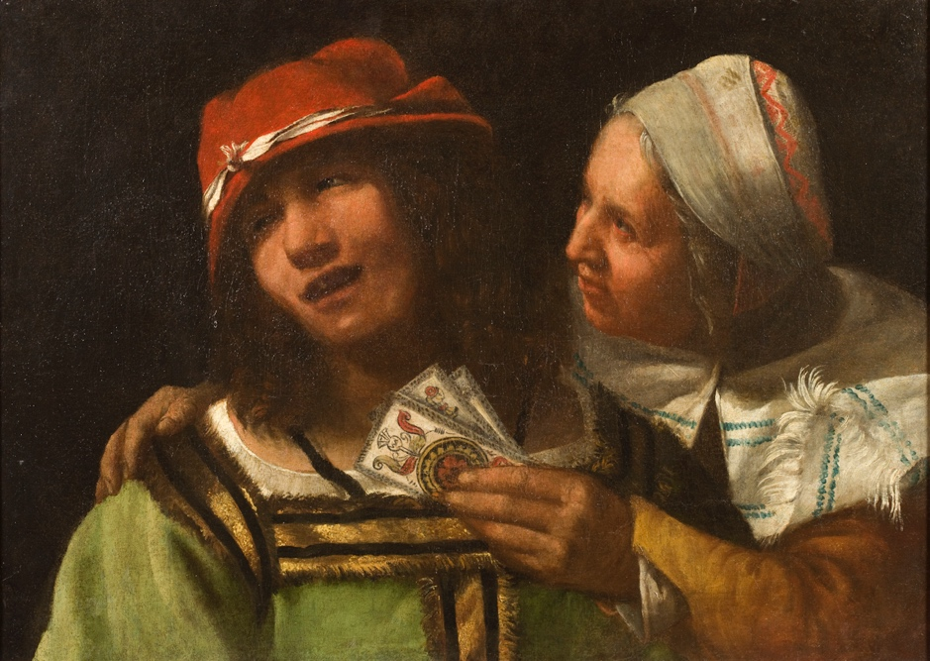

Il Presidente
(arch. Michele Pastore)
